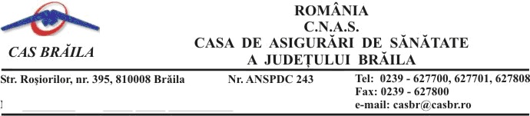

C E R E R E
privind furnizarea Listei privind serviciile medicale, medicamentele şi dispozitivele medicale de care a beneficiat persoana asigurată în anul precedent, suportate din bugetul Fondului naţional unic de asigurări sociale de sănătate

1. Se completează de asigurat, pentru cererea formulată în nume propriu:
Subsemnatul/a________________________________________________________, domiciliat/ă în_______________________________________________, CID/CNP____________________, BI/CI____________________, persoană asigurată în evidența CAS BRĂILA vă solicit să-mi furnizați Lista serviciilor medicale, medicamentelor şi dispozitivelor medicale decontate din bugetul Fondului naţional unic de asigurări sociale de sănătate de care am beneficiat în anul precedent.
2. Se completează de reprezentantul legal al asiguratului:
Subsemnatul_________________________________________________________, domiciliat/ă în_______________________________________________, CID/CNP____________________, BI/CI_________________, împuternicit legal al dlui/dnei _______________________________ domiciliat/ă în__________________________________________ CID/CNP______________, BI/CI_____________, persoană asigurată în evidența CAS BRĂILA, prin (se trece tipul, numărul și data actului de împuternicire)___________________________________________ vă solicit să-mi furnizați Lista serviciilor medicale, medicamentelor şi dispozitivelor medicale decontate din bugetul Fondului naţional unic de asigurări sociale de sănătate de care a beneficiat persoana care m-a împuternicit în anul___________. Anexez la prezenta cerere o copie a actului de împuternicire.
3. Solicit ca această listă să-mi fie pusă la dispoziție (se bifează o singură opțiune):
- La ghișeul CAS BRĂILA
- Prin e-mail, pe adresa______________________________________________________
Parolă de acces:

4. Înțeleg că informațiile colectate şi prelucrate de către CAS BRĂILA fac parte din categoria datelor cu caracter personal, conform Regulamentului (UE) 2016/679 al Parlamentului European şi al Consiliului din 27 aprilie 2016 privind protecţia persoanelor fizice în ceea ce priveşte prelucrarea datelor cu caracter personal şi privind libera circulaţie a acestor date şi de abrogare a Directivei 95/46/CE (Regulamentul general privind protecţia datelor), precum şi a celorlalte prevederi legale în vigoare privind prelucrarea datelor cu caracter personal şi sunt furnizate în scopul soluţionării prezentei cereri. Pentru informaţii suplimentare vă rugăm să vă adresaţi responsabilului cu protecţia prelucrărilor de date din cadrul CAS BRĂILA la adresa de e-mail dpo@casbr.ro sau la telefon 0239/62.77.00.

Data___________________________ Semnătura__________________

